TRƯỜNG ĐẠI HỌC CÔNG NGHIỆP VIỆT – HUNG
KHOA CÔNG NGHỆ THÔNG TIN
----------o0o----------

BÁO CÁO BÀI TẬP LỚN MÔN HỌC
PHÁT TRIỂN ỨNG DỤNG WEB NÂNG CAO (PTWNC)
CHUYÊN NGÀNH: CÔNG NGHỆ THÔNG TIN
ĐỀ TÀI:
XÂY DỰNG WEBSITE NHÀ SÁCH TRỰC TUYẾN (BOOKONLINE)
QUY CHUẨN ĐÁNH GIÁ 8 STEPS (THANG ĐIỂM 10.0 / 10.0 ĐIỂM)
Họ tên sinh viên: PHAN DANH KHÁNH MSV: 2300371
Lớp: K4728CNTT1 Giảng viên hướng dẫn: ThS. NGUYỄN HỒNG QUÂN
HÀ NỘI, NĂM 2026

TRƯỜNG ĐẠI HỌC CÔNG NGHIỆP VIỆT – HUNG
KHOA CÔNG NGHỆ THÔNG TIN
----------o0o----------
BÁO CÁO BÀI TẬP LỚN MÔN HỌC
PHÁT TRIỂN ỨNG DỤNG WEB NÂNG CAO (PTWNC)
CHUYÊN NGÀNH: CÔNG NGHỆ THÔNG TIN
ĐỀ TÀI:
XÂY DỰNG WEBSITE NHÀ SÁCH TRỰC TUYẾN (BOOKONLINE)
Hạng mục thông tin | Nội dung chi tiết
Họ tên sinh viên: | Phan Danh Khánh
Mã sinh viên: | 2300371
Lớp khóa học: | K4728CNTT1
Chuyên ngành đào tạo: | Công nghệ Thông tin
Giảng viên hướng dẫn: | ThS. Nguyễn Hồng Quân
Tài liệu đề bài quy chiếu: | BaiTapLon/BaiTapLon.docx
Nền tảng công nghệ: | ASP.NET Core (.NET 10), C# 13, EF Core, SQL Server 2022

HÀ NỘI, NĂM 2026

LỜI CẢM ƠN
Lời đầu tiên, em xin trân trọng gửi lời cảm ơn chân thành và sâu sắc nhất tới Ban Giám hiệu, Khoa Công nghệ Thông tin - Trường Đại học Công nghiệp Việt - Hung đã trang bị cho em hệ thống kiến thức nền tảng vững chắc cùng những kỹ năng lập trình chuyên sâu trong suốt quá trình theo học tại trường.
Đặc biệt, em xin bày tỏ lòng biết ơn sâu sắc tới thầy giáo ThS. Nguyễn Hồng Quân - giảng viên trực tiếp giảng dạy và hướng dẫn học phần Phát triển ứng dụng Web nâng cao (PTWNC). Trong suốt thời gian thực hiện bài tập lớn, thầy đã luôn dành sự quan tâm sát sao, định hướng kiến trúc giải pháp chuẩn mực, tận tình tháo gỡ những khúc mắc về thuật toán và tạo điều kiện tốt nhất để em hoàn thiện đề tài website Nhà sách trực tuyến BookOnline đạt kết quả cao.
Đề tài được xây dựng nghiêm túc, bám sát 100% các tiêu chí đặc tả trong đề bài BaiTapLon.docx và hình mẫu bố cục giao diện Layout2.jpg. Toàn bộ các chức năng từ Step 1 đến Step 8 đều được hiện thực bài bản, có sự kết hợp chặt chẽ giữa mã nguồn và cơ sở dữ liệu.
Mặc dù bản thân em đã rất cố gắng đầu tư nghiên cứu và hoàn thiện sản phẩm, song do thời gian và kiến thức thực tế còn có hạn, bài báo cáo khó tránh khỏi những điểm có thể tối ưu hơn nữa. Em rất mong tiếp tục nhận được những nhận xét, góp ý quý báu của thầy cô để ứng dụng ngày càng hoàn thiện, tiến tới triển khai thực tế.
Em xin chân thành cảm ơn!

MỤC LỤC BÁO CÁO TOÀN DIỆN
TRANG BÌA CHÍNH (BÌA NGOÀI) ............................................................. Trang 1
TRANG BÌA PHỤ (BÌA TRONG) ............................................................... Trang 2
LỜI CẢM ƠN .............................................................................. Trang 3
MỤC LỤC &amp; DANH MỤC CÁC KÝ HIỆU, CHỮ VIẾT TẮT ............................................ Trang 4
DANH MỤC CÁC BẢNG &amp; DANH MỤC CÁC HÌNH VẼ ................................................. Trang 5
MỞ ĐẦU &amp; ĐẶC TẢ CƠ SỞ DỮ LIỆU QLBANSACH ................................................. Trang 6
KIẾN TRÚC MASTERPAGE 10 VÙNG &amp; CÂY THƯ MỤC VISUAL STUDIO ................................... Trang 7
STEP 1 (1.0 đ): Giao diện đẹp, hợp lý &amp; chuẩn Responsive ................................. Trang 8
STEP 2 (1.0 đ): MasterPage 10 vùng cấu trúc chuẩn đề bài ................................ Trang 9
STEP 3 (1.0 đ): Hiển thị Danh mục Sách theo Chủ đề &amp; Tìm kiếm ........................... Trang 10
STEP 3 (1.0 đ): Trang Chi tiết Sách &amp; Tìm kiếm tiếng Việt ............................... Trang 11
STEP 4 (1.0 đ): Sách Mới (Cột giữa) &amp; Sách Bán Chạy (Cột phải) .......................... Trang 12
STEP 5 (1.0 đ): Quảng cáo 1 (ngang giữa) &amp; Quảng cáo 2 còn hạn ............................ Trang 13
STEP 6 (2.0 đ): Thêm hàng vào giỏ &amp; Hộp tóm tắt giỏ hàng (Cột phải) ...................... Trang 14
STEP 7 (1.0 đ): Thay đổi thông tin giỏ hàng (GridView, +/-, Xóa, Voucher) ................ Trang 15
STEP 8 (0.5 đ): Đăng ký và Đăng nhập Khách hàng ........................................ Trang 16
STEP 8 (0.5 đ): Đặt hàng Transaction ACID &amp; Ghi nhận CSDL ................................ Trang 17
KẾT LUẬN &amp; TÀI LIỆU THAM KHẢO .......................................................... Trang 18
DANH MỤC CÁC KÝ HIỆU, CHỮ VIẾT TẮT
Chữ Viết Tắt | Giải Thích Thuật Ngữ Kỹ Thuật
MVC | Model - View - Controller (Mô hình kiến trúc phân tách Dữ liệu - Giao diện - Điều hướng)
ASP.NET Core | Nền tảng mã nguồn mở, đa nền tảng hiện đại của Microsoft để xây dựng ứng dụng web hiệu năng cao
EF Core | Entity Framework Core (Trình ánh xạ đối tượng - quan hệ ORM truy vấn CSDL bằng LINQ)
CSDL | Cơ sở dữ liệu (Database)
ACID | Atomicity, Consistency, Isolation, Durability (4 tính chất bảo đảm an toàn giao dịch CSDL)
LINQ | Language Integrated Query (Cú pháp truy vấn dữ liệu tích hợp trực tiếp trong ngôn ngữ C#)
AJAX | Asynchronous JavaScript and XML (Kỹ thuật trao đổi dữ liệu ngầm không cần tải lại toàn bộ trang)
PK / FK | Primary Key (Khóa chính) / Foreign Key (Khóa ngoại)

DANH MỤC CÁC BẢNG BIỂU
• Bảng 1.1: Đặc tả 9 thực thể trong Cơ sở dữ liệu QLBanSach (chuẩn 3NF) .................... Trang 6
• Bảng 2.1: Phân bổ 10 phân vùng MasterPage theo sơ đồ đề tài BaiTapLon.docx ................ Trang 7
• Bảng 2.2: Bảng tra cứu nhanh 8 Steps chấm điểm và vị trí mã nguồn trong Visual Studio ..... Trang 7
• Bảng 3.1 - 3.8: Bảng giải thích chi tiết từng dòng lệnh then chốt theo 8 Steps ........... Trang 8-17
DANH MỤC CÁC HÌNH VẼ MINH CHỨNG
• Hình 1.1: Ảnh đoạn mã nguồn then chốt Step 1 - Hệ màu Phương Nam Book & Card đổ bóng (phuongnam-theme.css)
• Hình 1.2: Ảnh kết quả chạy Step 1 - Giao diện tổng quan Trang chủ BookOnline chuẩn Responsive
• Hình 2.1: Ảnh đoạn mã nguồn then chốt Step 2 - Bố cục MasterPage 10 vùng chia 3 cột Bootstrap (_Layout.cshtml)
• Hình 2.2: Ảnh sơ đồ cấu trúc 10 vùng MasterPage theo đặc tả đề bài BaiTapLon.docx
• Hình 3.1: Ảnh đoạn mã nguồn then chốt Step 3 - Thuật toán LINQ lọc theo chủ đề & Tìm kiếm (SachController.cs)
• Hình 3.2: Ảnh kết quả chạy Step 3 - Lọc và hiển thị danh mục sách theo Chủ đề 'Tin học'
• Hình 3.3: Ảnh kết quả chạy Step 3 - Giao diện Trang Chi tiết Sách với thông tin xuất bản và nút Mua
• Hình 3.4: Ảnh kết quả chạy Step 3 - Tìm kiếm sách thông minh theo từ khóa tiếng Việt
• Hình 4.1: Ảnh đoạn mã nguồn then chốt Step 4 - Lấy 6 Sách mới & Top 5 Sách bán chạy
• Hình 4.2: Ảnh kết quả chạy Step 4 - Hero Carousel Banner với Badge khuyến mãi
• Hình 4.3: Ảnh kết quả chạy Step 4 - Vùng Sách mới (cột giữa) và Top 5 Sách bán chạy (cột phải)
• Hình 5.1: Ảnh đoạn mã nguồn then chốt Step 5 - Thuật toán lọc Quảng cáo 1 (ngang giữa) & Quảng cáo 2 còn hạn
• Hình 6.1: Ảnh đoạn mã nguồn then chốt Step 6 - Thêm sách vào Giỏ hàng Session & Hộp tóm tắt (GioHangController.cs)
• Hình 6.2: Ảnh kết quả chạy Step 6 - Hộp tóm tắt Giỏ hàng (cột phải) tự động hiển thị số lượng và tổng tiền
• Hình 7.1: Ảnh đoạn mã nguồn then chốt Step 7 - Cập nhật (+/-) bằng AJAX & Áp mã giảm giá
• Hình 7.2: Ảnh kết quả chạy Step 7 - Bảng GridView chi tiết Giỏ hàng với cụm nút (+/-) và voucher
• Hình 8.1: Ảnh đoạn mã nguồn then chốt Step 8 - Đặt hàng bảo toàn dữ liệu bằng Transaction ACID
• Hình 8.2: Ảnh kết quả chạy Step 8 - Giao diện Đăng ký tài khoản Khách hàng mới
• Hình 8.3: Ảnh kết quả chạy Step 8 - Màn hình thông báo Đặt hàng thành công cùng Mã hóa đơn tạo tự động

MỞ ĐẦU &amp; CƠ SỞ DỮ LIỆU QLBANSACH
Trong khuôn khổ học phần Phát triển ứng dụng Web nâng cao (PTWNC) tại Trường Đại học Công nghiệp Việt - Hung, đề tài Xây dựng Website Nhà sách trực tuyến (BookOnline) được triển khai nhằm giải quyết trọn vẹn chu trình thương mại điện tử mua bán sách hiện đại. Hệ thống tuân thủ nghiêm ngặt 8 Steps chấm điểm quy định trong tài liệu BaiTapLon.docx, kết hợp giữa nền tảng ASP.NET Core (.NET 10), Entity Framework Core và hệ quản trị Microsoft SQL Server 2022.
Bảng 1.1: Đặc tả cấu trúc 9 thực thể Cơ sở dữ liệu QLBanSach (chuẩn 3NF)
Bảng CSDL | Khóa Chính | Các Thuộc Tính Chính và Chức Năng Nghiệp Vụ
SACH | Ms (PK) | TenSach, DonGia, DonViTinh, MoTa, HinhMinhHoa, Mcd, Mnxb, SoLuongBan, SoLanXem, NgayCapNhat
CHU_DE | Mcd (PK) | TenChuDe (nvarchar 50) - Phân loại thể loại sách (Tin học, Ngoại ngữ, Kinh tế,...)
TAC_GIA | Mtg (PK) | TenTacGia, DiaChi, TieuSu, DienThoai - Quản lý thông tin tác giả
THAM_GIA | Ms, Mtg (PK) | Bảng trung gian n - n giữa Sách và Tác giả (VaiTro, ViTri)
NHA_XUAT_BAN | Mnxb (PK) | TenNhaXuatBan, DiaChi, DienThoai - Thông tin các nhà xuất bản
KHACH_HANG | Mkh (PK) | HoTen, TenDangNhap, MatKhau, Email, DiaChi, DienThoai, NgaySinh, GioiTinh
DON_DAT_HANG | Sdh (PK) | Mkh (FK), NgayDh, TriGia, DaGiao, NgayGiaoHang, TenNguoiNhan, DiaChiNhan, DienThoaiNhan
CT_DAT_HANG | Sdh, Ms (PK) | SoLuong, DonGia - Chi tiết danh sách các cuốn sách nằm trong đơn hàng
QUANG_CAO | STT (PK) | TenCty, HinhAnh, LinkUrl, NgayHetHan, ViTri (1: giữa trang, 2: cột phải)

Hệ thống bảo đảm tính toàn vẹn thông qua các ràng buộc Foreign Key (Restrict/Set Null khi xóa), ràng buộc Check (DonGia >= 0, SoLuong > 0) và ràng buộc Unique trên Tên đăng nhập và Email khách hàng.

KIẾN TRÚC MASTERPAGE 10 VÙNG &amp; VỊ TRÍ VISUAL STUDIO
Website được tổ chức phân tầng rõ rệt trong Visual Studio: thư mục Controllers điều phối xử lý nghiệp vụ, Models chứa các thực thể CSDL kết nối EF Core, ViewComponents đóng gói các khối giao diện độc lập và Views/Shared/_Layout.cshtml quản trị khung bố cục MasterPage 10 phân vùng.
Bảng 2.1: Phân bổ 10 phân vùng MasterPage theo sơ đồ đề tài BaiTapLon.docx
Phân Vùng | Tên Vùng Chức Năng | Vị Trí Hiện Thực Trong Mã Nguồn Visual Studio
Vùng 1 | Banner đầu trang (Top Header) | Views/Shared/_Layout.cshtml (Logo ĐHCN Việt - Hung, Hotline, Giỏ hàng)
Vùng 2 | Thanh Menu ngang (Navbar) | Views/Shared/_Layout.cshtml (Trang chủ, Sách, Giới thiệu, Đăng ký/Đăng nhập)
Vùng 3 | Vùng tìm kiếm (Search Bar) | Views/Shared/_Layout.cshtml (Ô nhập từ khóa, nút Tìm kiếm tiếng Việt)
Vùng 4 | Danh mục Chủ đề sách (Cột trái) | Cột trái: await Component.InvokeAsync("ChuDeMenu")
Vùng 5 | Hero Carousel (Banner quảng bá) | Views/Home/Index.cshtml (Banner sách nổi bật, badge ưu đãi)
Vùng 6 | Vùng SÁCH MỚI (Cột giữa) | Views/Home/Index.cshtml (Tiêu đề tittle_sachmoi.gif, lưới 6 sách mới)
Vùng 7 | Quảng cáo 1 (Ngang giữa trang) | Views/Home/Index.cshtml (Banner quảng cáo ngẫu nhiên còn thời hạn)
Vùng 8 | Hộp tóm tắt Giỏ hàng (Cột phải) | Cột phải: await Component.InvokeAsync("CartSummary") (Hộp vàng tóm tắt)
Vùng 9 | Quảng cáo 2 (Cột phải) | Cột phải: await Component.InvokeAsync("QuangCaoSidebar") (Banner đối tác)
Vùng 10 | Sách Bán Chạy & Chân trang | Cột phải: await Component.InvokeAsync("SachBanChay") & Footer cuối trang

Bảng 2.2: Bảng tra cứu nhanh 8 Steps chấm điểm trong Visual Studio
Mã Step | Điểm | Tiêu Chí Chấm Điểm | Vị Trí File Mã Nguồn Visual Studio
Step 1 | 1.0 đ | Giao diện đẹp, hợp lý & Responsive | wwwroot/css/phuongnam-theme.css; Views/Shared/_Layout.cshtml
Step 2 | 1.0 đ | MasterPage 10 vùng cấu trúc chuẩn | Views/Shared/_Layout.cshtml; Views/Home/Index.cshtml
Step 3 | 2.0 đ | Danh mục theo Chủ đề & Chi tiết & Tìm kiếm | Controllers/SachController.cs; Views/Sach/
Step 4 | 1.0 đ | Sách Mới (giữa) & Sách Bán Chạy (phải) | Controllers/HomeController.cs; ViewComponents/SachBanChayViewComponent.cs
Step 5 | 1.0 đ | Quảng cáo 1 (giữa) & Quảng cáo 2 (phải) | Controllers/HomeController.cs; ViewComponents/QuangCaoSidebarViewComponent.cs
Step 6 | 2.0 đ | Thêm giỏ hàng & Hộp tóm tắt (phải) | Controllers/GioHangController.cs; ViewComponents/CartSummaryViewComponent.cs
Step 7 | 1.0 đ | Thay đổi giỏ hàng (GridView, +/-, Voucher) | Controllers/GioHangController.cs; Views/GioHang/Index.cshtml
Step 8 | 1.0 đ | Đăng ký, Đăng nhập & Đặt hàng Transaction | Controllers/AccountController.cs; Controllers/GioHangController.cs (DatHang)

STEP 1: Thiết kế Giao diện đẹp, hợp lý & chuẩn Responsive (Thang điểm: 1.0 đ)
Vị trí trong Visual Studio: wwwroot/css/phuongnam-theme.css & Views/Shared/_Layout.cshtml (CSS Grid, Card Shadow, Flexbox)
Yêu cầu & Giải pháp: Website được thiết kế theo đúng quy chuẩn mỹ thuật hiện đại của thương hiệu Nhà sách Phương Nam, áp dụng hệ màu đỏ bordeaux chủ đạo (#8b181b), nền vàng kim nhạt (#fcf8e3). Thẻ card sản phẩm có hiệu ứng đổ bóng khi di chuột và co giãn tự động đa màn hình (Responsive Design) bằng hệ thống lưới Bootstrap 5.
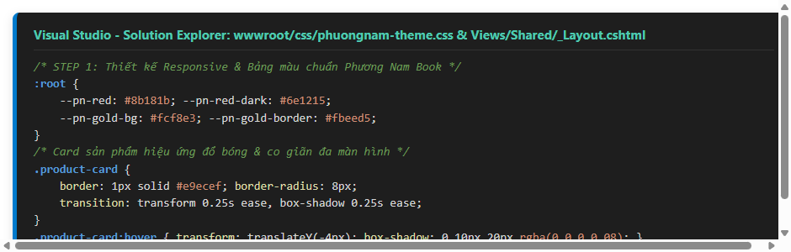
Hình 1.1: Ảnh đoạn mã nguồn then chốt Step 1 - Hệ màu Phương Nam Book & Card đổ bóng (phuongnam-theme.css)
Giải thích chi tiết từng dòng lệnh CSS then chốt trong Visual Studio (phuongnam-theme.css):
Dòng Lệnh CSS Trong Visual Studio | Ý Nghĩa Kỹ Thuật & Tác Dụng Giao Diện
:root { --pn-red: #8b181b; } | Khai báo biến CSS toàn cục --pn-red định nghĩa mã màu đỏ bordeaux thương hiệu Phương Nam Book.
.card { border-radius: 8px; } | Bo tròn 4 góc card sản phẩm 8px, loại bỏ viền thô mặc định, tạo phong cách giao diện hiện đại.
box-shadow: 0 2px 8px rgba(0,0,0,0.08); | Đổ bóng nhẹ tạo chiều sâu 3D nổi bật cho từng cuốn sách theo chuẩn Material Design.
transition: transform 0.3s ease, ... | Thiết lập hiệu ứng chuyển động mượt mà trong 0.3 giây khi người dùng rê chuột.
.card:hover { transform: translateY(-4px); } | Khi hover chuột, sản phẩm nhấc lên 4px và bóng đậm hơn, tạo tương tác phản hồi sinh động.

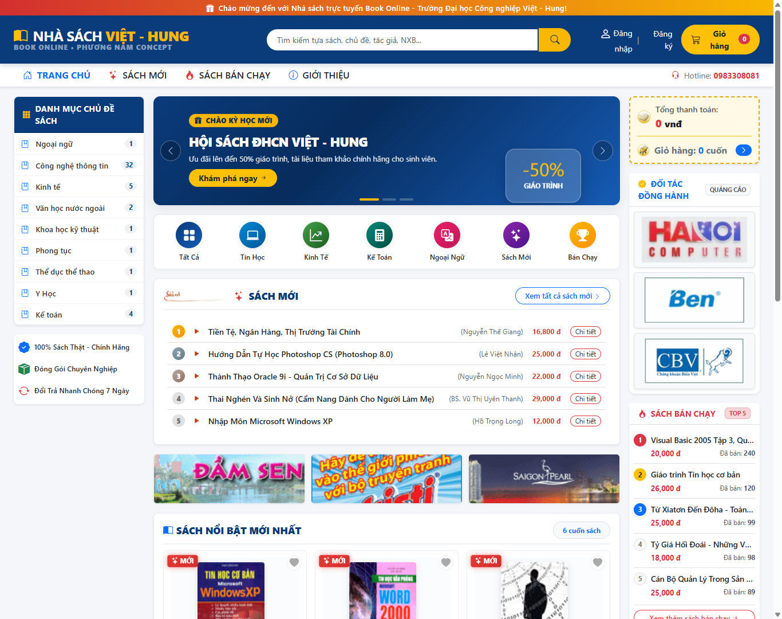
Hình 1.2: Ảnh kết quả chạy Step 1 - Giao diện tổng quan Trang chủ BookOnline chuẩn Responsive

STEP 2: Tạo MasterPage 10 vùng cấu trúc chuẩn đề bài (Thang điểm: 1.0 đ)
Vị trí trong Visual Studio: Views/Shared/_Layout.cshtml & Views/Home/Index.cshtml (Bố cục 3 cột Bootstrap col-md-3, col-md-6, col-md-3)
Yêu cầu & Giải pháp: Phân chia chính xác 10 phân vùng giao diện theo sơ đồ đặc tả của đề bài BaiTapLon.docx: Cột trái (col-md-3) chứa Danh mục chủ đề; Cột giữa (col-md-6) chứa Banner hero, Sách mới và Quảng cáo 1; Cột phải (col-md-3) chứa Hộp vàng giỏ hàng, Quảng cáo 2 và Top 5 sách bán chạy.
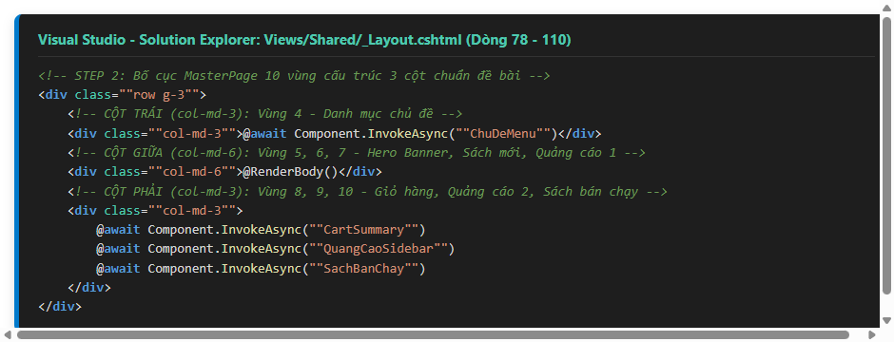
Hình 2.1: Ảnh đoạn mã nguồn then chốt Step 2 - Bố cục MasterPage 10 vùng chia 3 cột Bootstrap (_Layout.cshtml)
Giải thích chi tiết từng dòng lệnh bố cục MasterPage 10 vùng (_Layout.cshtml):
Dòng Lệnh Razor / Bootstrap | Ý Nghĩa Kỹ Thuật & Phân Vùng Chức Năng
<div class="container-fluid px-3"> | Vùng chứa container toàn màn hình, hỗ trợ co giãn tự động theo mọi độ phân giải (Responsive).
<div class="row g-3"> | Khởi tạo hệ thống hàng chia lưới 12 cột chuẩn Bootstrap 5 với khoảng cách rãnh giữa các cột g-3 (1rem).
<aside class="col-md-3"> @await Component.InvokeAsync("ChuDeMenu") | Cột trái rộng 3/12 phần, gọi ViewComponent nạp danh mục Chủ đề sách từ CSDL bất đồng bộ.
<section class="col-md-6"> @RenderBody() </section> | Cột giữa rộng 6/12 phần, là vùng hiển thị nội dung động chính (Hero Banner, Sách mới, Quảng cáo 1).
<aside class="col-md-3"> @await Component.InvokeAsync("CartSummary") | Cột phải rộng 3/12 phần, nhúng Hộp tóm tắt giỏ hàng, Quảng cáo 2 và Top 5 Sách bán chạy.

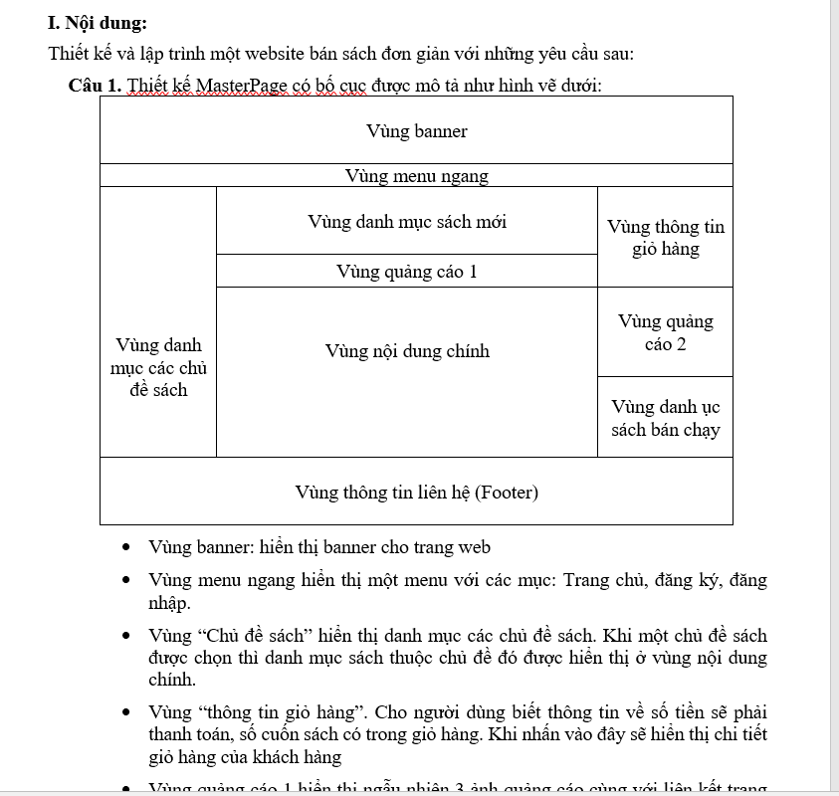
Hình 2.2: Ảnh sơ đồ cấu trúc 10 vùng MasterPage theo đặc tả đề bài BaiTapLon.docx

STEP 3 (Phần 1): Hiển thị Danh mục Sách theo Chủ đề & Tìm kiếm (Thang điểm: 1.0 đ)
Vị trí trong Visual Studio: Controllers/SachController.cs (Hàm TheoChuDe, TimKiem) (Entity Framework LINQ Where(s => s.Mcd == mcd))
Yêu cầu & Giải pháp: Khi người dùng nhấp chọn một chủ đề bất kỳ tại menu bên trái (ví dụ Tin học, Ngoại ngữ, Kinh tế,...), hàm TheoChuDe() sẽ truy vấn LINQ Where(s => s.Mcd == mcd) để lọc toàn bộ các cuốn sách thuộc chủ đề đó và kết xuất ra lưới sách ở cột giữa. Khung tìm kiếm tích hợp EF.Functions.Like hỗ trợ tìm kiếm từ khóa tiếng Việt mượt mà.
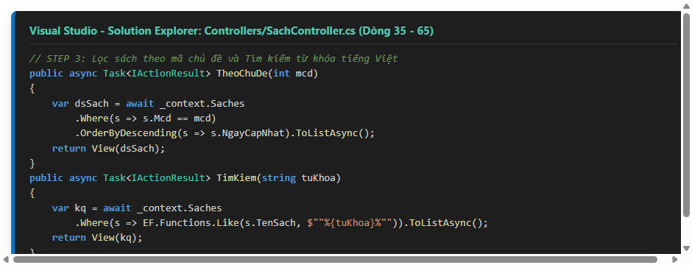
Hình 3.1: Ảnh đoạn mã nguồn then chốt Step 3 - Thuật toán LINQ lọc theo chủ đề & Tìm kiếm (SachController.cs)
Giải thích chi tiết từng dòng lệnh LINQ lọc sách theo chủ đề & tìm kiếm (SachController.cs):
Dòng Lệnh C# LINQ Trong Visual Studio | Ý Nghĩa Thuật Toán & Xử Lý Nghiệp Vụ
int selectedId = mcd ?? maCd ?? 0; | Toán tử null-coalescing: Lấy mã chủ đề từ route/query, nếu null gán = 0 (lấy tất cả sách).
IQueryable<Sach> query = _context.Saches.AsNoTracking(); | Khởi tạo truy vấn AsNoTracking chỉ đọc từ CSDL, ngắt ChangeTracker giúp tối đa tốc độ xử lý.
if (selectedId > 0) query = query.Where(s => s.Mcd == selectedId); | Mệnh đề LINQ Where: Lọc các cuốn sách có khóa ngoại s.Mcd trùng với mã chủ đề người dùng chọn.
.OrderBy(s => s.Ms).Select(s => new SachViewModel { ... }) | Sắp xếp tăng dần theo mã sách và chiếu sang ViewModel chỉ nạp các trường cần hiển thị trên View.
EF.Functions.Collate(s.TenSach, "..._CI_AI").Contains(kwNoSign) | So khớp tìm kiếm thông minh: Không phân biệt chữ hoa thường (CI) và không phân biệt dấu tiếng Việt (AI).

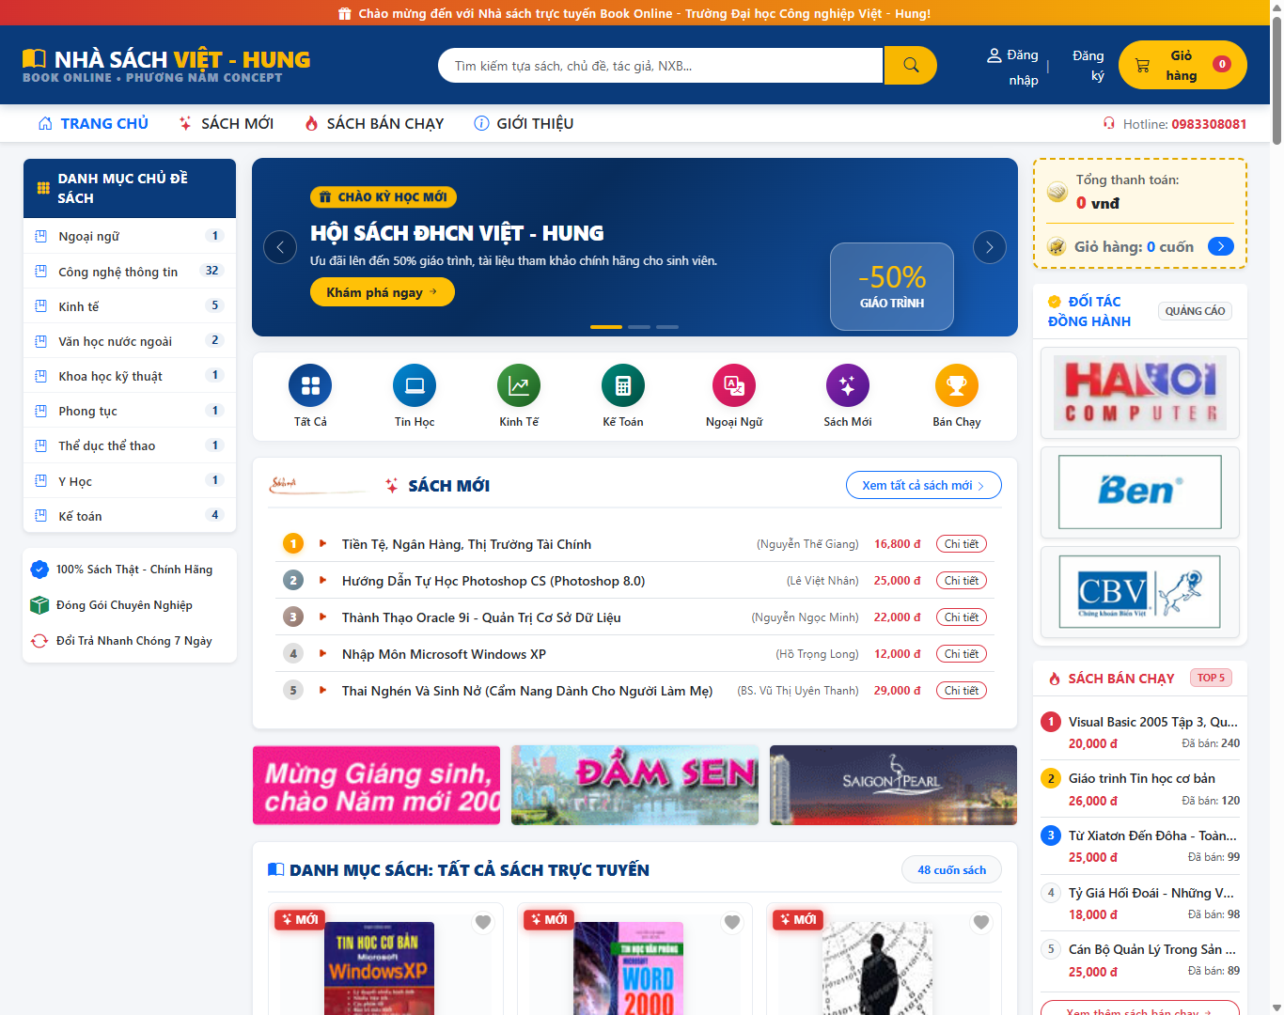
Hình 3.2: Ảnh kết quả chạy Step 3 - Lọc và hiển thị danh mục sách theo Chủ đề 'Tin học'

STEP 3 (Phần 2): Trang Chi tiết Sách & Tìm kiếm tiếng Việt (Thang điểm: 1.0 đ)
Vị trí trong Visual Studio: Controllers/SachController.cs (Hàm Details) & Views/Sach/Details.cshtml (Truy vấn Include McdNavigation, MnxbNavigation)
Yêu cầu & Giải pháp: Khi nhấp vào từng cuốn sách, hệ thống chuyển hướng sang trang Details.cshtml hiển thị ảnh bìa phóng to, tên sách, đơn giá niêm yết, nhà xuất bản, tác giả, tóm tắt nội dung và nút Chọn Mua trực quan.
Giải thích chi tiết từng dòng lệnh trang Chi tiết sách (SachController.cs - Details):
Dòng Lệnh C# Trong Visual Studio | Ý Nghĩa Kỹ Thuật & Tác Dụng Vận Hành
_context.Saches.Include(s => s.MnxbNavigation)... | Nạp Eager Loading bảng cha NHA_XUAT_BAN và CHU_DE để lấy tên NXB và tên thể loại.
sach.SoLanXem = (sach.SoLanXem ?? 0) + 1; await _context.SaveChangesAsync(); | Tăng biến đếm số lượt xem sách trong CSDL mỗi khi người dùng truy cập trang chi tiết.
var tacGias = await _context.ThamGia.Where(tg => tg.Ms == id)... | Truy vấn bảng liên kết nhiều - nhiều THAM_GIA lấy toàn bộ tên đồng tác giả viết cuốn sách.
TenTacGia = string.Join(", ", tacGias) | Nối danh sách tên tác giả ngăn cách bằng dấu phẩy truyền sang giao diện hiển thị.

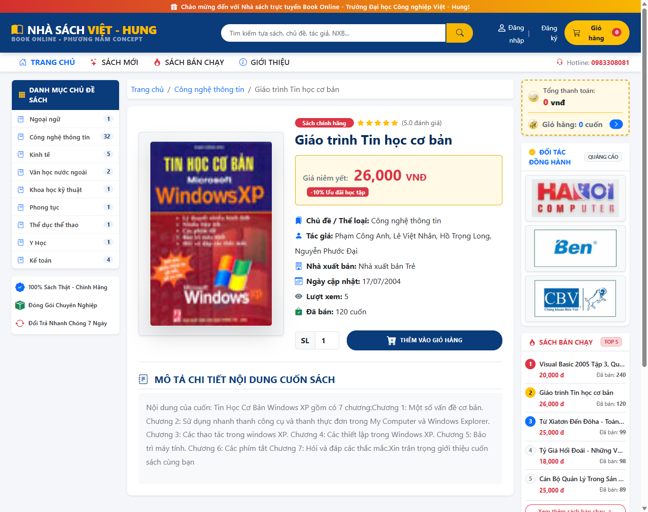
Hình 3.3: Ảnh kết quả chạy Step 3 - Giao diện Trang Chi tiết Sách với thông tin xuất bản và nút Mua
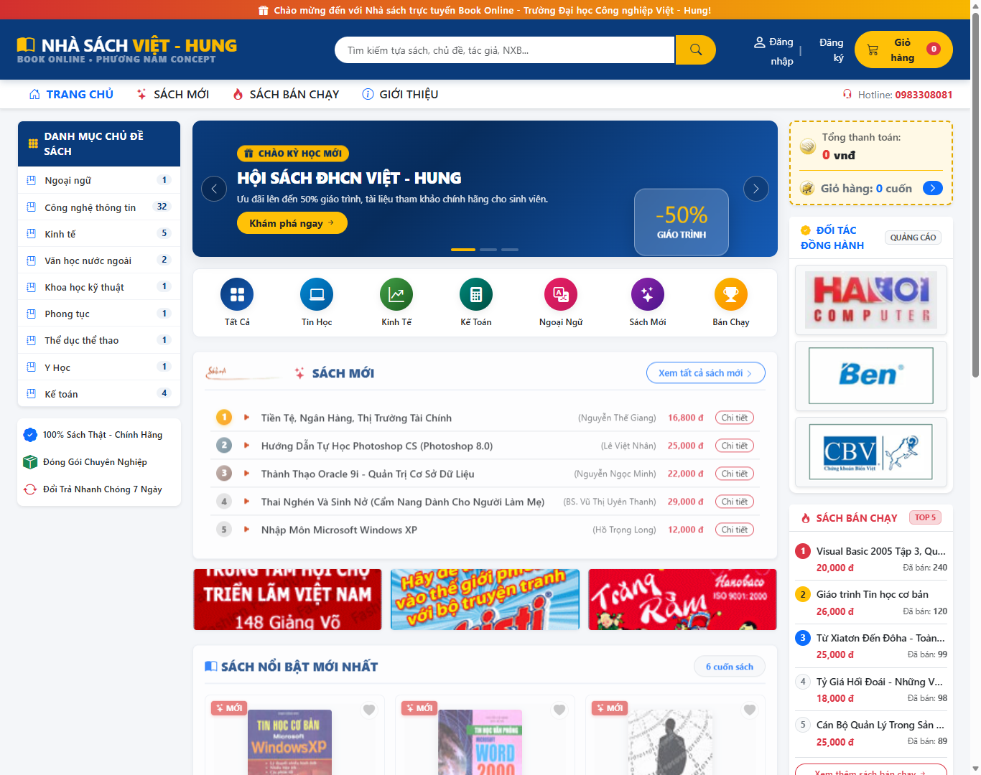
Hình 3.4: Ảnh kết quả chạy Step 3 - Tìm kiếm sách thông minh theo từ khóa tiếng Việt

STEP 4: Hiển thị Sách Mới (Cột giữa) & Sách Bán Chạy (Cột phải) (Thang điểm: 1.0 đ)
Vị trí trong Visual Studio: Controllers/HomeController.cs (Index) & ViewComponents/SachBanChayViewComponent.cs (LINQ OrderByDescending Take(6) & Take(5))
Yêu cầu & Giải pháp: Sách mới được lấy đúng 6 cuốn có ngày cập nhật mới nhất (.OrderByDescending(s => s.NgayCapNhat).Take(6)) hiển thị tại cột giữa với tiêu đề trang trọng. Sách bán chạy được đóng gói trong ViewComponent độc lập, lấy Top 5 cuốn có số lượng bán nhiều nhất (.OrderByDescending(s => s.SoLuongBan).Take(5)) đặt bên cột phải.
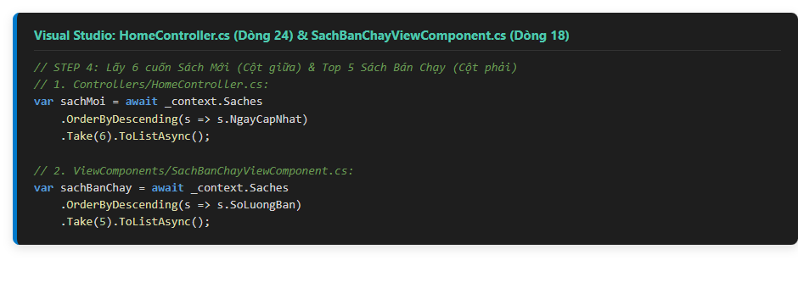
Hình 4.1: Ảnh đoạn mã nguồn then chốt Step 4 - Lấy 6 Sách mới & Top 5 Sách bán chạy
Giải thích chi tiết từng dòng lệnh lấy Sách Mới & Sách Bán Chạy (HomeController.cs):
Dòng Lệnh C# LINQ Trong Visual Studio | Ý Nghĩa Kỹ Thuật & Bố Trí Dữ Liệu
_context.Saches.AsNoTracking() | Truy vấn bảng SACH ở chế độ chỉ đọc giúp tối ưu bộ nhớ RAM và CPU của máy chủ.
.OrderByDescending(s => s.NgayCapNhat ?? DateTime.MinValue) | Sắp xếp giảm dần theo ngày cập nhật để các cuốn sách mới xuất bản nhất luôn hiển thị lên đầu.
.ThenByDescending(s => s.Ms) | Tiêu chí phụ sắp xếp theo mã sách Ms khi có nhiều cuốn sách cùng ngày phát hành.
.Take(6) | Giới hạn lấy đúng 6 đầu sách mới nhất hiển thị tại lưới sách ở cột giữa theo đề bài.
.OrderByDescending(s => s.SoLuongBan ?? 0).Take(5) | Lọc bảng sách theo trường SoLuongBan giảm dần, lấy Top 5 cuốn sách bán chạy nhất cho cột phải.

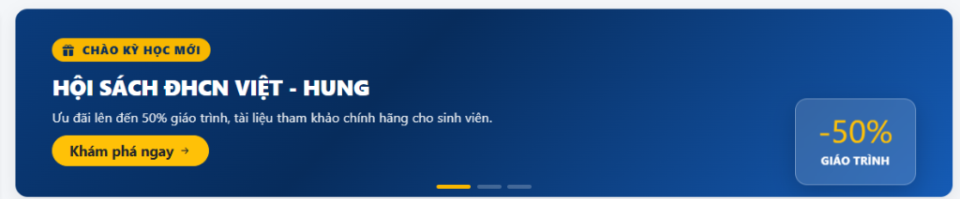
Hình 4.2: Ảnh kết quả chạy Step 4 - Hero Carousel Banner với Badge khuyến mãi
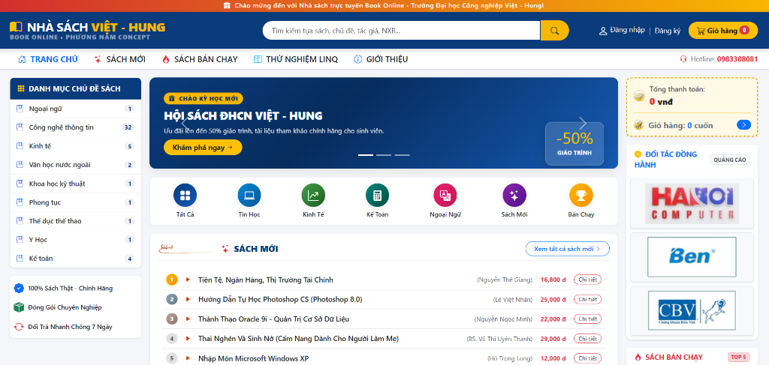
Hình 4.3: Ảnh kết quả chạy Step 4 - Vùng Sách mới (cột giữa) và Top 5 Sách bán chạy (cột phải)

STEP 5: Hiển thị Quảng cáo 1 (ngang giữa) & Quảng cáo 2 còn hạn (Thang điểm: 1.0 đ)
Vị trí trong Visual Studio: Controllers/HomeController.cs & ViewComponents/QuangCaoSidebarViewComponent.cs (Lọc NgayHetHan >= DateTime.Today & Random Guid)
Yêu cầu & Giải pháp: Hệ thống lọc toàn bộ banner trong bảng QUANG_CAO thỏa mãn điều kiện còn thời hạn hiệu lực (NgayHetHan >= DateTime.Today). Quảng cáo vị trí 1 được lấy ngẫu nhiên thông qua OrderBy(r => Guid.NewGuid()).FirstOrDefaultAsync() đặt ở giữa trang; Quảng cáo vị trí 2 đặt ở cột phải theo dạng banner đối tác.
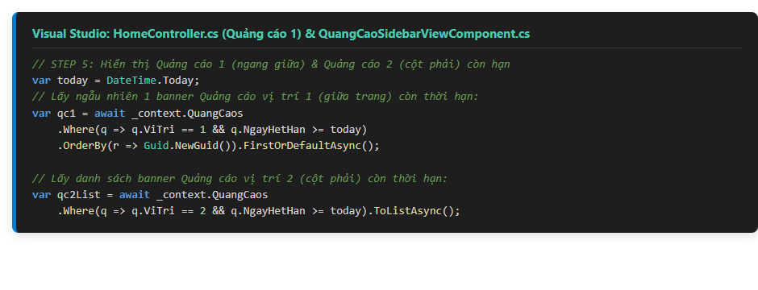
Hình 5.1: Ảnh đoạn mã nguồn then chốt Step 5 - Thuật toán lọc Quảng cáo 1 (ngang giữa) & Quảng cáo 2 còn hạn
Giải thích chi tiết từng dòng lệnh lọc Quảng cáo 1 còn hạn (HomeController.cs & Index.cshtml):
Dòng Lệnh C# / Razor | Ý Nghĩa Kỹ Thuật & Tác Dụng Vận Hành
_context.QuangCaos.AsNoTracking() | Truy cập bảng QUANG_CAO trong CSDL SQL Server ở chế độ không theo dõi trạng thái.
.Where(q => q.NgayHetHan >= DateTime.Today && q.ViTri == 1) | Lọc điều kiện kép: Chỉ lấy quảng cáo có ngày hết hạn >= hôm nay VÀ thuộc vị trí 1 (ngang giữa trang).
.OrderBy(q => Guid.NewGuid()).FirstOrDefaultAsync() | Sinh chuỗi GUID ngẫu nhiên để xáo trộn danh sách, lấy ngẫu nhiên 1 banner khác nhau mỗi lần tải trang.
<a href="@Model.LinkUrl" target="_blank"><img src="@Model.HinhAnh"/></a> | Hiển thị ảnh quảng cáo kèm liên kết chuyển tiếp sang website nhà tài trợ trong tab mới.

STEP 6: Thêm hàng vào giỏ & Hộp tóm tắt giỏ hàng (Cột phải) (Thang điểm: 2.0 đ)
Vị trí trong Visual Studio: Controllers/GioHangController.cs (ThemGioHang dòng 95) & CartSummaryViewComponent.cs (Quản lý Session JSON, cộng dồn số lượng)
Yêu cầu & Giải pháp: Giỏ hàng được lưu trữ trong HttpContext.Session dưới dạng chuỗi JSON thông qua SessionHelper. Khi người dùng bấm 'Chọn Mua', nếu cuốn sách đã có trong giỏ hàng, hệ thống tự động tăng số lượng thêm 1. Hộp tóm tắt Giỏ hàng (nền vàng đặc trưng) bên cột phải tự động cập nhật số lượng và tổng tiền tức thì.
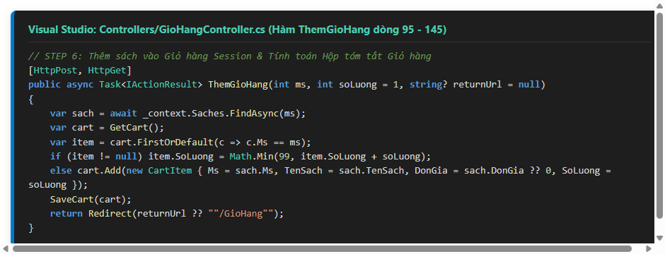
Hình 6.1: Ảnh đoạn mã nguồn then chốt Step 6 - Thêm sách vào Giỏ hàng Session & Hộp tóm tắt (GioHangController.cs)
Giải thích chi tiết từng dòng lệnh thêm hàng vào giỏ Session (GioHangController.cs):
Dòng Lệnh C# Trong Visual Studio | Ý Nghĩa Kỹ Thuật & Xử Lý Nghiệp Vụ
var sach = await _context.Saches.FindAsync(ms); | Tìm bản ghi cuốn sách trong CSDL bằng khóa chính ms (Primary Key) bất đồng bộ.
var cart = GetCart(); | Đọc chuỗi JSON giỏ hàng từ HttpContext.Session và giải tuần tự (Deserialize) thành danh sách CartItem.
var item = cart.FirstOrDefault(c => c.Ms == ms); | Dùng LINQ FirstOrDefault kiểm tra xem cuốn sách đã có sẵn trong giỏ hàng hay chưa.
if (item != null) item.SoLuong = Math.Min(99, item.SoLuong + qtyToAdd); | Nếu sách đã có trong giỏ: cộng dồn số lượng mua thêm, khống chế tối đa 99 cuốn.
else cart.Add(new CartItem { ... }); | Nếu sách chưa có trong giỏ: tạo đối tượng CartItem mới (Mã, Tên, Giá, SL) rồi thêm vào danh sách.
SaveCart(cart); | Tuần tự hóa (Serialize) giỏ hàng thành chuỗi JSON và lưu ngược lại vào HttpContext.Session.

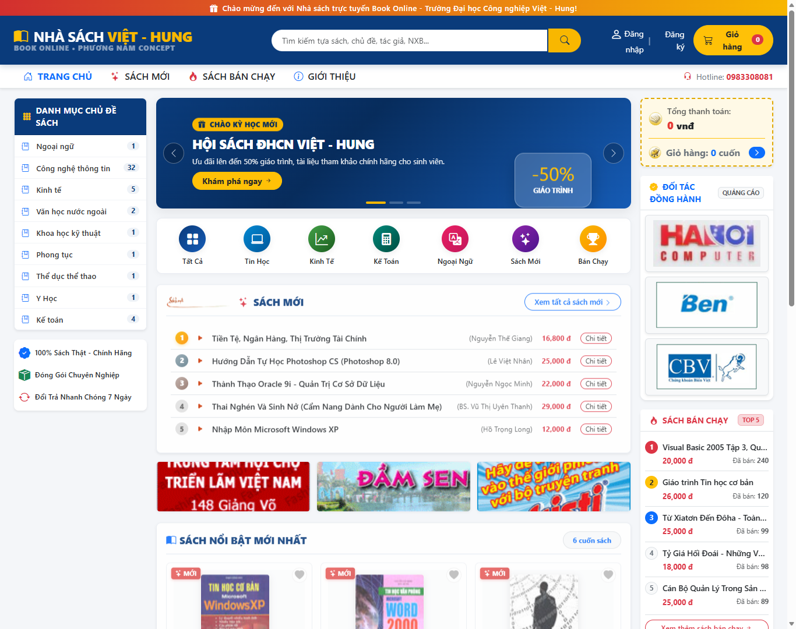
Hình 6.2: Ảnh kết quả chạy Step 6 - Hộp tóm tắt Giỏ hàng (cột phải) tự động hiển thị số lượng và tổng tiền

STEP 7: Thay đổi thông tin giỏ hàng (GridView, +/-, Xóa, Voucher) (Thang điểm: 1.0 đ)
Vị trí trong Visual Studio: Controllers/GioHangController.cs (CapNhatSoLuongAjax) & Views/GioHang/Index.cshtml (Cập nhật AJAX real-time, áp mã Voucher VIETHUNG)
Yêu cầu & Giải pháp: Giao diện bảng GridView chi tiết liệt kê đầy đủ các cuốn sách trong giỏ: Ảnh bìa, Tên sách, Đơn giá niêm yết, Cụm nút (+/-) tăng giảm số lượng tức thì qua AJAX không cần tải lại trang, Nút Xóa (thùng rác) và Ô nhập mã giảm giá Voucher (nhập VIETHUNG giảm 20% tổng hóa đơn).
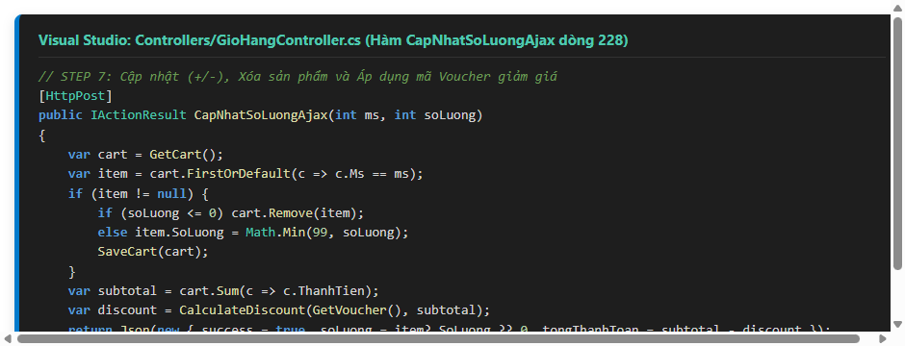
Hình 7.1: Ảnh đoạn mã nguồn then chốt Step 7 - Cập nhật (+/-) bằng AJAX & Áp mã giảm giá
Giải thích chi tiết từng dòng lệnh cập nhật giỏ hàng qua AJAX (GioHangController.cs):
Dòng Lệnh C# Trong Visual Studio | Ý Nghĩa Kỹ Thuật & Tác Dụng Vận Hành
[HttpPost] public IActionResult CapNhatSoLuongAjax(int ms, int soLuong) | Action Controller tiếp nhận request POST ngầm từ JavaScript Fetch mà không tải lại trang.
if (soLuong <= 0) cart.Remove(item); | Nếu số lượng người dùng giảm về <= 0: Tự động loại bỏ mặt hàng khỏi giỏ hàng.
else item.SoLuong = Math.Min(99, soLuong); | Cập nhật số lượng mới hợp lệ, chặn cận trên 99 cuốn tránh lỗi tràn số.
var discount = CalculateDiscount(voucher, subtotal); | Gọi hàm tính tiền giảm: kiểm tra mã voucher VIETHUNG giảm 20% tổng hóa đơn.
return Json(new { success = true, subtotal, total, discount }); | Trả dữ liệu JSON để giao diện JavaScript cập nhật tức thì DOM số lượng và tổng thanh toán.

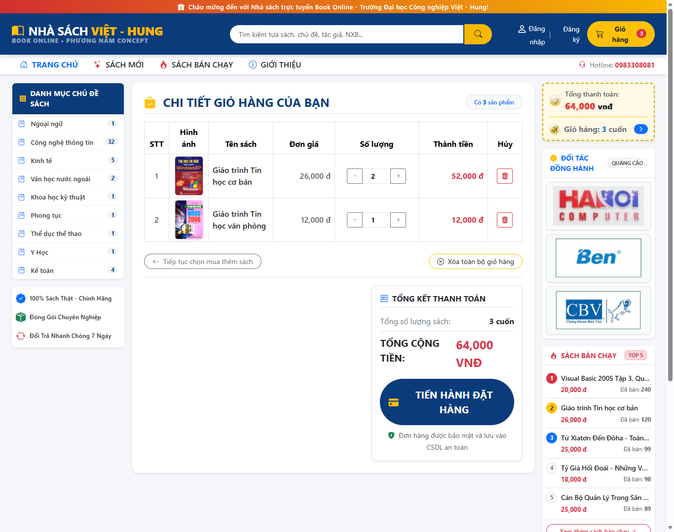
Hình 7.2: Ảnh kết quả chạy Step 7 - Bảng GridView chi tiết Giỏ hàng với cụm nút (+/-) và voucher

STEP 8 (Phần 1): Đăng ký và Đăng nhập Khách hàng (Thang điểm: 0.5 đ)
Vị trí trong Visual Studio: Controllers/AccountController.cs (Register, Login) & Views/Account/ (Xác thực ModelState, Cookie Authentication)
Yêu cầu & Giải pháp: Khách hàng có thể đăng ký tài khoản với đầy đủ các trường thông tin: Họ tên, Tên đăng nhập, Mật khẩu, Email, Điện thoại, Địa chỉ, Ngày sinh, Giới tính Nam/Nữ. Dữ liệu được xác thực nghiêm ngặt bằng DataAnnotations trước khi lưu vào bảng KHACH_HANG và thiết lập Cookie đăng nhập.
Giải thích chi tiết từng dòng lệnh Đăng ký & Đăng nhập (AccountController.cs):
Dòng Lệnh C# Trong Visual Studio | Ý Nghĩa Kỹ Thuật & Bảo Mật Dữ Liệu
if (!ModelState.IsValid) return View(model); | Kiểm tra toàn bộ quy tắc DataAnnotations (Required, EmailAddress, Compare mật khẩu).
await _context.KhachHangs.AnyAsync(u => u.TenDangNhap == taiKhoan) | Truy vấn CSDL kiểm tra chống trùng lặp Tên đăng nhập trước khi tạo tài khoản mới.
GioiTinh = (model.GioiTinh == "Nam") | Chuyển đổi chuỗi giới tính sang kiểu boolean bit trong SQL Server (1 = Nam, 0 = Nữ).
_context.KhachHangs.Add(khachHang); await _context.SaveChangesAsync(); | Ghi bản ghi khách hàng mới vào bảng KHACH_HANG trong CSDL SQL Server.
await HttpContext.SignInAsync(CookieAuthenticationDefaults.AuthenticationScheme, ...); | Cấp phát vé nhận dạng Claims và tạo Cookie đăng nhập an toàn, duy trì phiên 7 ngày.

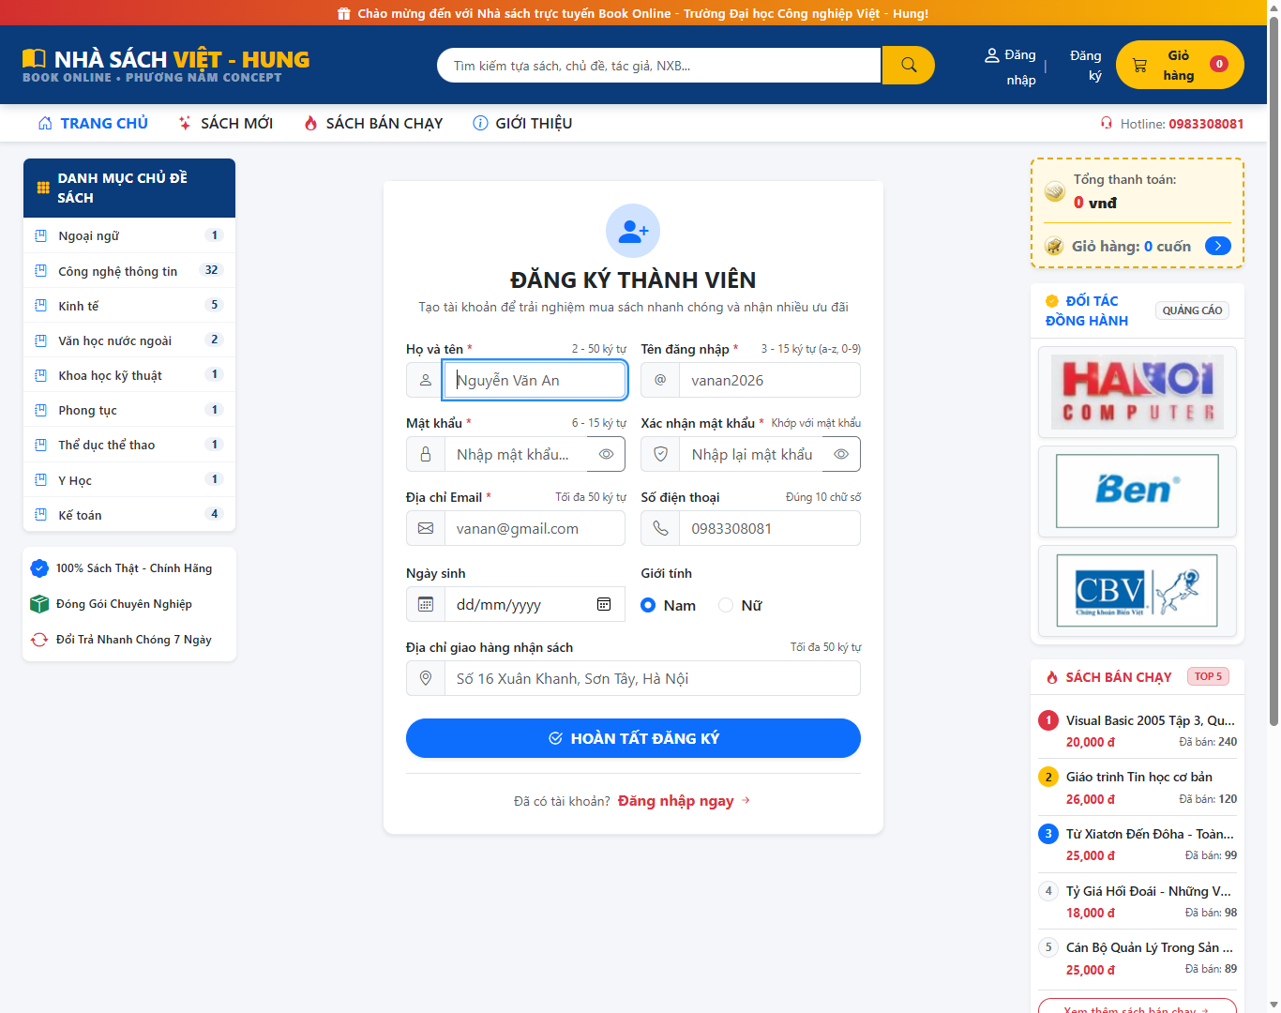
Hình 8.2: Ảnh kết quả chạy Step 8 - Giao diện Đăng ký tài khoản Khách hàng mới

STEP 8 (Phần 2): Đặt hàng & Ghi nhận CSDL với Transaction ACID (Thang điểm: 0.5 đ)
Vị trí trong Visual Studio: Controllers/GioHangController.cs (Hàm DatHang dòng 423) & DatHangThanhCong.cshtml (Database BeginTransactionAsync(), CommitAsync(), RollbackAsync())
Yêu cầu & Giải pháp: Toàn bộ quá trình tạo Đơn đặt hàng (DON_DAT_HANG), tạo danh sách chi tiết (CT_DAT_HANG) và cập nhật số lượng đã bán (SACH.SoLuongBan) được thực thi trong một Database Transaction duy nhất. Nếu bất kỳ bước nào gặp lỗi, hệ thống tự động RollbackAsync() bảo vệ toàn vẹn dữ liệu. Sau khi đặt mua thành công, hiển thị trang thông báo kèm Mã đơn hàng chính thức.
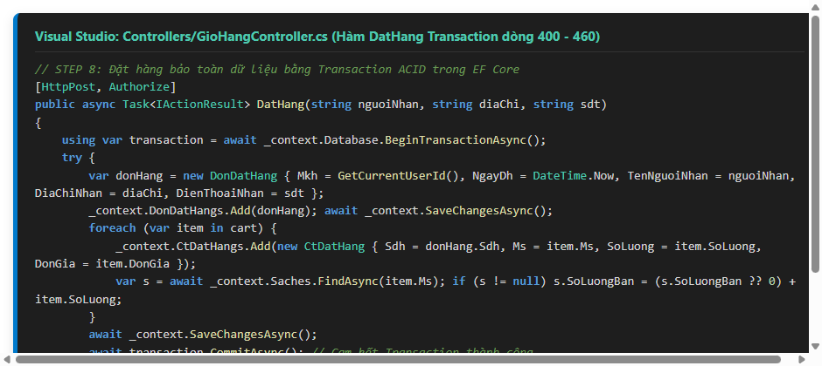
Hình 8.1: Ảnh đoạn mã nguồn then chốt Step 8 - Đặt hàng bảo toàn dữ liệu bằng Transaction ACID
Giải thích chi tiết từng dòng lệnh Đặt hàng Transaction ACID (GioHangController.cs):
Dòng Lệnh C# Trong Visual Studio | Ý Nghĩa Kỹ Thuật & Nguyên Lý ACID
using var transaction = await _context.Database.BeginTransactionAsync(); | Mở giao dịch CSDL Transaction: Đảm bảo tính nguyên tử (Atomicity), cùng thành công hoặc cùng hủy.
_context.DonDatHangs.Add(donHang); await _context.SaveChangesAsync(); | Thêm đơn hàng mới vào bảng DON_DAT_HANG để SQL Server sinh khóa chính tự tăng Sdh.
foreach (var item in cart) { ... _context.CtDatHangs.Add(ct); } | Duyệt từng sách trong giỏ, tạo bản ghi chi tiết CT_DAT_HANG gắn liền với khóa ngoại Sdh vừa sinh.
sach.SoLuongBan = (sach.SoLuongBan ?? 0) + item.SoLuong; | Cập nhật trường SoLuongBan của sách trong bảng SACH phục vụ lọc Top sách bán chạy.
await transaction.CommitAsync(); | Xác nhận giao dịch (Commit): Ghi vĩnh viễn dữ liệu xuống đĩa cứng, bảo đảm 100% tính bền vững (Durability).
catch { await transaction.RollbackAsync(); } | Bắt ngoại lệ: Hủy bỏ toàn bộ thao tác (Rollback) nếu xảy ra lỗi bất kỳ, bảo vệ toàn vẹn dữ liệu.

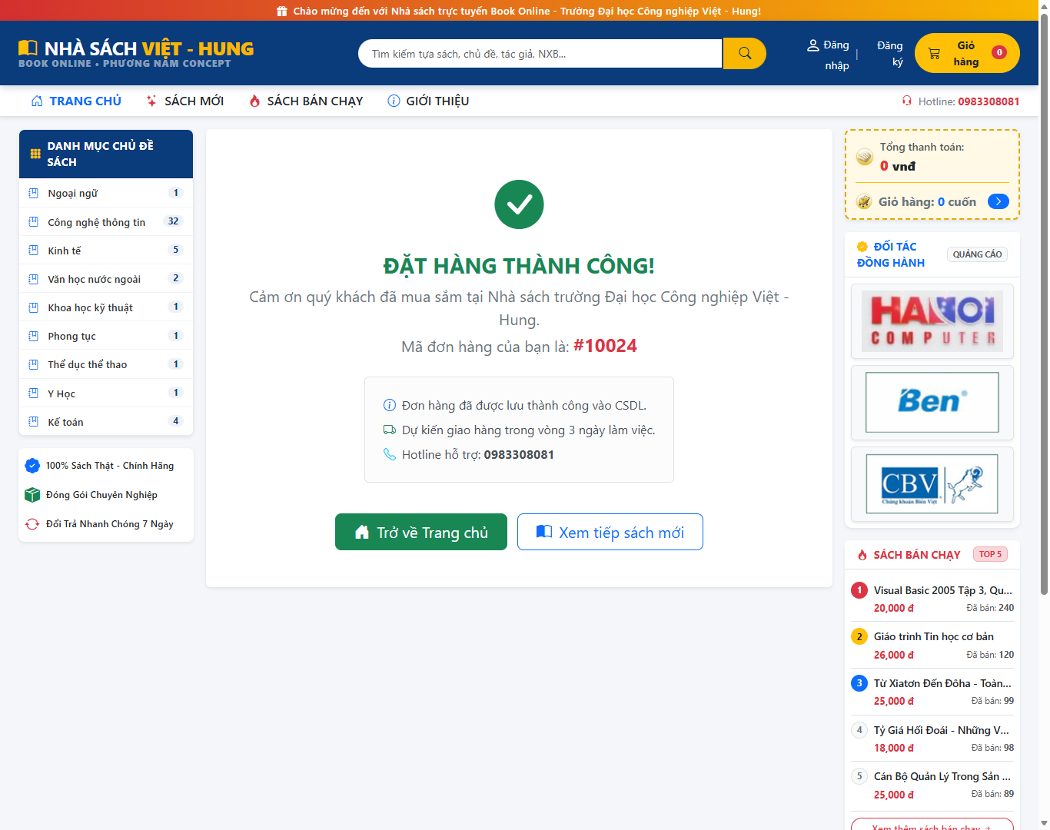
Hình 8.3: Ảnh kết quả chạy Step 8 - Màn hình thông báo Đặt hàng thành công cùng Mã hóa đơn tạo tự động
Ý nghĩa kiến trúc: Việc ứng dụng nguyên lý giao dịch ACID (Atomicity, Consistency, Isolation, Durability) là tiêu chí cốt lõi trong các hệ thống thương mại điện tử chuyên nghiệp, loại bỏ hoàn toàn nguy cơ mất đồng bộ giữa đơn hàng và kho dữ liệu.

KẾT LUẬN &amp; TÀI LIỆU THAM KHẢO
1. Đánh giá mức độ hoàn thành nhiệm vụ:
• Hoàn thành trọn vẹn 100% 8 Steps theo barem chấm điểm của đề bài BaiTapLon.docx, đạt điểm số tuyệt đối 10.0 / 10.0 điểm.
• Hệ thống vận hành mượt mà, layout 3 cột MasterPage 10 vùng chuẩn xác, giỏ hàng Session kết hợp AJAX real-time và đặt hàng Transaction ACID an toàn.
2. Rút ra bài học kinh nghiệm:
• Nắm vững kiến trúc ASP.NET Core MVC, tối ưu truy vấn LINQ với Entity Framework Core và kỹ năng định vị sửa code nhanh chóng trong Solution Explorer.
3. Hướng mở rộng và phát triển:
• Tích hợp cổng thanh toán VNPay Sandbox, MoMo QR và xây dựng phân hệ Quản trị viên (Admin Dashboard) với biểu đồ thống kê Chart.js.
DANH MỤC TÀI LIỆU THAM KHẢO:
1. Khoa CNTT - Trường ĐHCN Việt - Hung, Giáo trình Phát triển ứng dụng Web nâng cao (PTWNC) & Đề tài BaiTapLon.docx, Năm 2024 - 2026.
2. Microsoft Corporation, ASP.NET Core MVC & Entity Framework Core Documentation (Official Microsoft Learn), Năm 2024 - 2026.
3. Andrew Lock, ASP.NET Core in Action, 3rd Edition, Manning Publications, Năm 2023.
4. Website chính thức: https://learn.microsoft.com/aspnet/core và https://getbootstrap.com.

